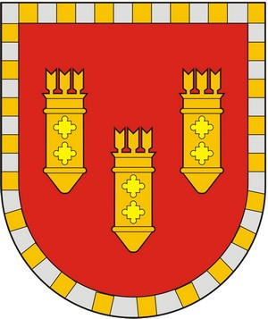
ЧУВАШСКАЯ РЕСПУБЛИКА
СОБРАНИЕ ДЕПУТАТОВ АЛАТЫРСКОГО МУНИЦИПАЛЬНОГО ОКРУГА ПЕРВОГО СОЗЫВА
ЧӐВАШ РЕСПУБЛИКИ

УЛАТӐР МУНИЦИПАЛИТЕТ ОКРУГӖН ПӖРРЕМӖШ СОЗЫВ ДЕПУТАЧӖСЕН ПУХӐВӖ

РЕШЕНИЕ

«10» ноября 2022 года г. Алатырь № 4/6

О привлечении к дисциплинарной ответственности

На основании представления Алатырской межрайонной прокуратуры от 30.09.2022 года № 03-09-2022/Прдп476-22-20970002 «Об устранении нарушений законодательства о противодействия коррупции», Собрание депутатов Алатырского муниципального округа

РЕШИЛО:

1. Привлечь к дисциплинарной ответственности в виде замечания Уряднова Якова Николаевича, главу Кувакинского сельского поселения Алатырского района.
2. Настоящее решение вступает в силу со дня его подписания.

Председатель Собрания депутатов
Алатырского муниципального округа С.В. Павленков

